**Interactividad: Actividad de autoaprendizaje Nº1**

Por favor, diseñar un esquema interactivo como el que se muestra a continuación sobre la actividad de autoaprendizaje Nº1, en la cual el estudiante debe elegir una de varias opciones propuestas.

Selección múltiple

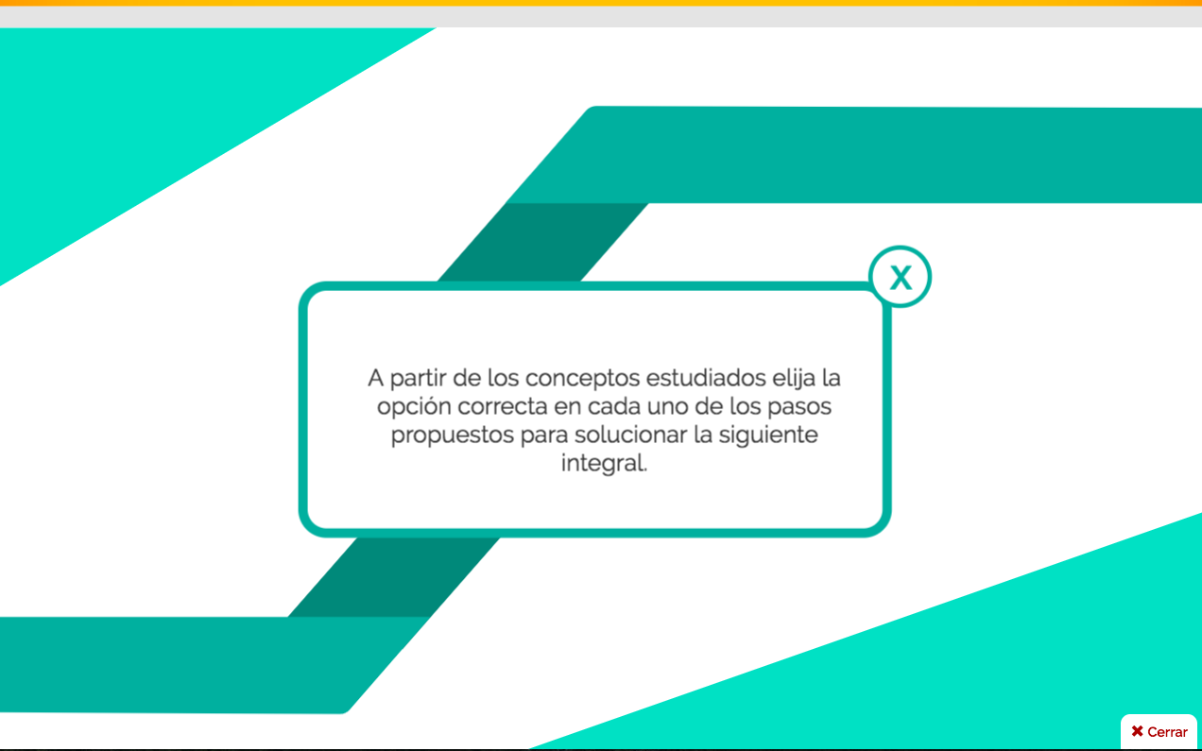

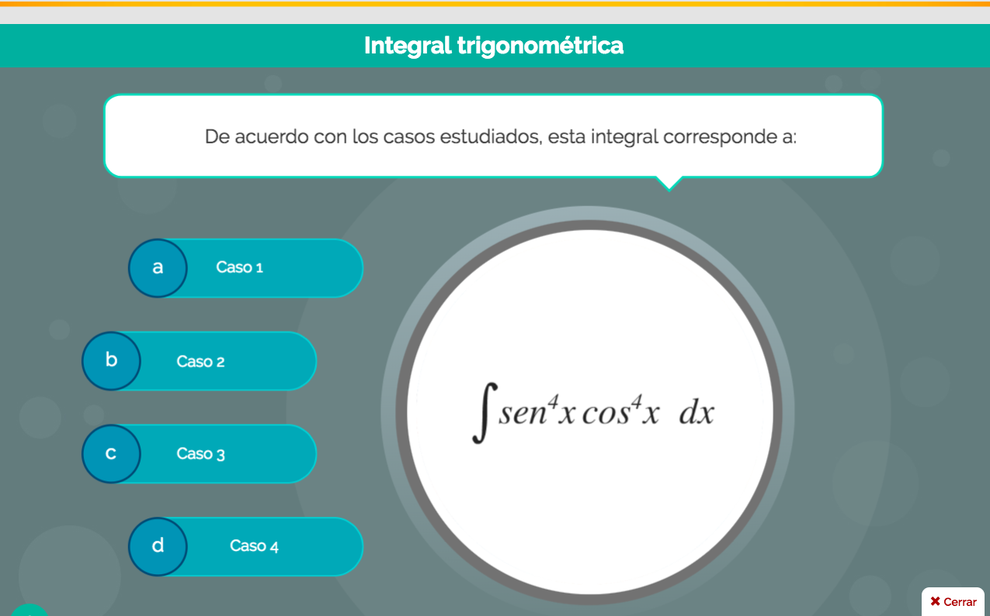

Título: Actividad de autoaprendizaje Nº1

Instrucción al estudiante: Debes leer cada una de las frases, la cual vendrá acompañada de tres posibles respuestas. Escoge la que más se adecúe a la estructura de la frase.

Información que debe contener:

1. Es importante la tecnología en la __________ ________ porque proporciona a la misma, un nivel de aplicación, a través del análisis de algunos estudios.

Posibles respuestas:

* Cadena de abastecimiento
* Gestión logística
* Línea de producción

1. El uso de las TIC ha sido persistente gracias a la aplicabilidad que estas tecnologías tienen en los __________y actividades.

Posibles respuestas:

* Procedimientos
* Procesos
* Eslabones

1. _______ para los procesos logísticos en la cadena de suministro.

Posibles respuestas:

* Modelos
* Información
* TIC

1. TIC en la gestión logística dirige los procesos a la reducción de ______inmediata, mejorando los flujos de bienes y servicios.

Posibles respuestas:

* Costos
* Prueba
* Plan

1. Los usos de estas tecnologías establecen ventajas frente a la competencia, en la reducción de los _______.

Posibles respuestas:

* Ciclos
* Eslabones
* Periodos

Solución:

1. Es importante la tecnología en la **cadena de abastecimiento** porque proporciona a la misma, un nivel de aplicación, a traves del análisis de algunos estudios.

Retroalimentación:

Correcto: La tecnología es importante en la cadena de abastecimiento.

Incorrecto: La tecnología es importante en la cadena de abastecimiento.

1. El uso de las TIC ha sido persistente gracias a la aplicabilidad que estas tecnologías tienen en los **procesos** y actividades.

Retroalimentación:

Correcto: La aplicabilidad de las TIC sobre los procesos, es la frase adecuada.

Incorrecto: La aplicabilidad de las TIC sobre los procesos, es la frase adecuada.

1. **TIC** para los procesos logísticos en la cadena de suministro.

Retroalimentación:

Correcto: La palabra adecuada es TIC.

Incorrecto: La palabra adecuada es TIC.

1. TIC en la gestión logística dirige los procesos a la reducción de **costos** inmediata, mejorando los flujos de bienes y servicios

Retroalimentación:

Correcto: Las TIC contribuyen a la reducción de costos.

Incorrecto: Las TIC contribuyen a la reducción de costos.

1. Los usos de estas tecnologías establecen ventajas frente a la competencia en la reducción de los **ciclos**.

Retroalimentación:

Correcto: Nuevamente, una de las ventajas de las TIC es la reducción de costos.

Incorrecto: Nuevamente, una de las ventajas de las TIC es la reducción de costos.